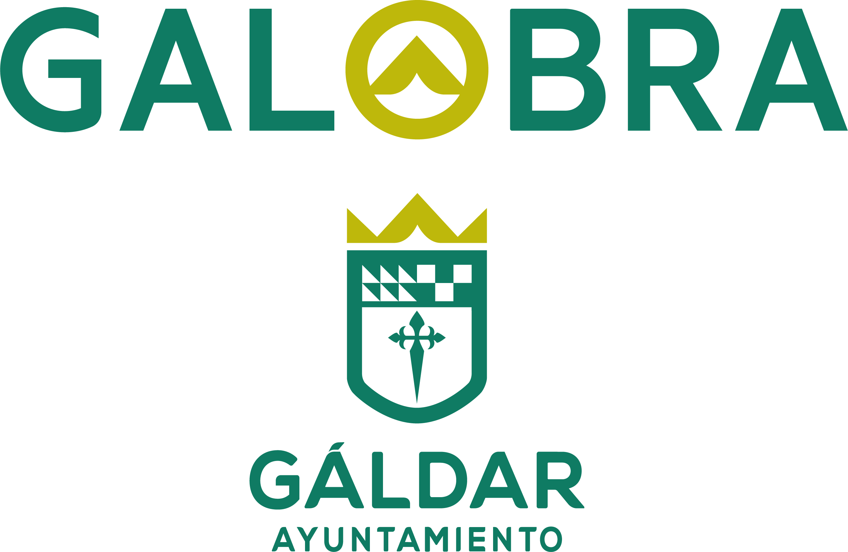
Galobra, S.A.U.
Crta. General Km 30 (Edificio Piscinas Municipales)
35488 San Isidro - Gáldar Tfno.: 928 55 13 04, Fax: 928 55 13 05
E_mail: administracion@galobra.es

ACTUALIZADO 30/03/2026

APORTACIONES A PLANES DE PENSIONES O SEGUROS COLECTIVOS
Al objeto de dar cumplimiento a los Indicadores de la Ley Canaria de Transparencia (Ley 12/2014, de 26 de diciembre), en su apartado 5. Retribuciones, y específicamente en relación con la información sobre planes de pensiones y seguros colectivos a favor del personal, Galobra, S.A.U. informa que la empresa NO REALIZA aportaciones a planes de pensiones de empleo, seguros colectivos de jubilación ni a otros instrumentos de previsión social de carácter análogo en favor de su personal directivo, laboral o asimilado, por lo que esta información se considera de inexistencia.
Galobra, S.A.U. estructura el régimen retributivo de su personal conforme a la normativa laboral vigente, al convenio colectivo de aplicación y a los acuerdos contractuales formalizados, sin que se contemplen actualmente sistemas adicionales de previsión social financiados por la entidad. En este sentido, no existen compromisos por pensiones asumidos por la empresa, ni contribuciones empresariales destinadas a planes de pensiones, mutualidades, seguros colectivos de ahorro, seguros de jubilación o cualesquiera otros mecanismos destinados a complementar las prestaciones del sistema público.
Asimismo, la entidad no mantiene pólizas colectivas de previsión social que impliquen la generación de derechos económicos futuros a favor del personal por contingencias tales como jubilación, incapacidad, supervivencia u otras coberturas equivalentes, financiadas total o parcialmente con cargo al presupuesto de la empresa. Cualquier cobertura individual que pudiera existir correspondería, en su caso, a decisiones de carácter personal del trabajador, sin participación económica ni compromiso alguno por parte de Galobra, S.A.U.
Tras la revisión de la información económica y contractual vigente, se confirma que no se han realizado aportaciones durante el período objeto de publicación ni existen obligaciones devengadas por este concepto. En consecuencia, no se han registrado gastos, compromisos ni dotaciones contables relacionados con planes de pensiones de empleo o seguros colectivos financiados por la empresa.
La inclusión de esta información en el Portal de Transparencia tiene carácter meramente informativo y responde al compromiso de Galobra, S.A.U. con la rendición de cuentas y la difusión de información relevante sobre la gestión de sus recursos humanos y política retributiva, garantizando el acceso público a datos relativos a la inexistencia de aportaciones a sistemas de previsión social complementaria. No obstante, pudiendo utilizar la ciudadanía los medios legalmente establecidos para ejercer su derecho de acceso a la información pública, cualquier persona interesada podrá solicitar información adicional o complementaria conforme a la normativa vigente en materia de transparencia y acceso a la información pública.

